Урок 28 starter

На сегодняшний день у Вас есть полный объем грамматики, которая нужна для общения с носителями языка.

Пройдемся по частям речи и информации, которую нужно помнить в связи с ними.

При построении предложений мы руководствуемся 4 моделями.

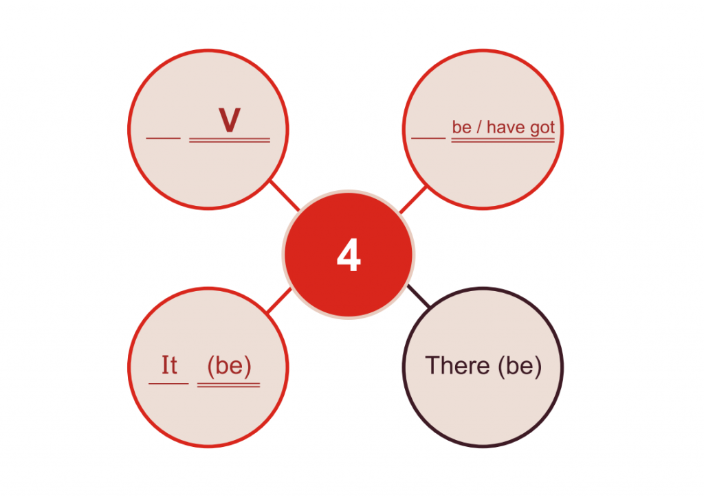

Почти во всех моделях есть подлежащее (тот, кто выполняет действие) и сказуемое (само действие).

Подлежащее, как правило, выражено существительным.

Существительное  меняется по числам.

Множественное число

Множественное число существительных образовывается при помощи окончания **-s (-es)**.

В каких случаях добавляется **–s**, а в каких **–es**:

– **es** добавляется, если слово заканчивается на:

**-s** (например, **bus – buses**),

**-x** (например, **fox – foxes**),

**-sh** (например, **flash – flashes**),

**-ch** (например, **torch – torches**),

**-f (-fe)** – в этом случае **f** меняется на **v**, и добавляется окончание **-es** (например, **wolf – wolves**, **wife-wives**)

**12 существительных**, оканчивающихся на **-f** или **-fe**, при образовании множественно числа “теряют” **-f** или **-fe**, но приобретают **-ves**.  
Вот они:

* calf (теленок),
* half (половина),
* knife (нож),
* leaf (лист дерева),
* life (жизнь),
* loaf (буханка, каравай),
* self (сам, себя),
* sheaf (сноп, вязанка),
* shelf (полка),
* thief (вор),
* wife (жена),
* wolf (волк).

**-o** (кроме сокращенных слов типа **photo** – в этом случае добавляется только **–s**). Например, **potato – potatoes**.

**-y** (если она стоит после согласной) – в этом случае **y** меняется на **i**, и добавляется окончание **–es**. Например, **lad**y**– ladies**.

Почти все существительные подчиняются этому правилу, но есть и исключения.

Основные исключения необходимо запомнить.

1. Man – men (мужчина),
2. Woman – women [wimin] (женщина),
3. Child – children (ребенок),
4. Foot – feet (нога),
5. Goose – geese (гусь),
6. Tooth – teeth (зуб),
7. Mouse – mice (мышь),
8. Swine – swine (свинья),
9. Deer – deer (олень),
10. Sheep – sheep (овца),
11. Ox-oxen – бык.

В составных существительных форму множественного числа обычно принимает только второй элемент:

housewi**ves**, schoolchild**ren**

В составных существительных с первым элементом**man / woman** во множественном числе изменяются обе части:

women-writers, gentlemen-farmers  
писательницы, фермеры-джентльмены

В словах с составляющей **-man** она изменяется на **-men**:

policem**a**n – policem**e**n

Если части составного слова пишутся через дефис, то в форму множественного числа ставится ключевой по смыслу компонент:

**man**-of-war – **men**-of-war  
**mother**-in-law – **mothers**-in-law  
hotel-**keeper** – hotel-**keepers**  
gas-**mask** – gas-**masks**

Если в составном слове нет элемента-существительного, то для образования множественного числа нужно прибавить -s к последнему элементу:

forget-me-nots, drop-outs, go-betweens

**Существительные, используемые только в единственном числе**

Некоторые английские существительные, например, неисчисляемые, используются только в форме единственного числа:

gold, silver, oil, music, the Thames

В этом они могут отличаться от русского языка, где могут иметь форму множественного числа:

advice (совет/советы), information (информация/сведения), progress (успех/успехи), knowledge (знание/знания)

Слово **news** и названия некоторых наук на **-ics** имеют форму множественного числа, но используются в значении единственного:

*This news is horrible.*  
*Ужасная новость.*

*Physics studies matter and motion.*  
*Физика изучает материю и движение.*

Слова **money**и **hair**(кроме значения «волосок») в английском языке, в отличие от русского, употребляются только в единственном числе:

*her soft****hair****, this****money***  
*ее мягкие волосы, эти деньги*

**Существительные, используемые только во множественном числе**

Как и в русском языке, к этой категории относятся многие парные предметы (scissors, scales, spectacles, trousers), некоторые географические названия (the Netherlands, the Highlands, the East Indies) и другие слова (customs, manners, outskirts, annals).

В нее входят некоторые слова, которые в русском языке имеют форму единственного числа: goods (товар/товары), contents (содержание), clothes (одежда), proceeds (доход/доходы), wages (зарплата), riches (богатство/богатства) и др.

Существительное **people**в значении «люди» имеет значение множественного лица:

*People are so mean here.*  
*Люди здесь такие злые.*

Однако в значении «народ» оно может использоваться и в единственном, и во множественном числе.

*UNO helps all peoples of the world.*  
*ООН помогает всем народам мира.*

Стоит помнить про притяжательный падеж существительных – когда они отвечают на вопрос «Чей?»

Притяжательный падеж

На вопрос «Чей?» могут отвечать не только местоимения, но и существительные. Например: мамина машина – **mother’s car**.

Как образовать такую форму? Нужно прибавить апостроф – это такая запятая, которая стоит сверху, и  окончание  **-S**.

Берем существительное, добавляем апостроф, затем **-S**, и готово!

мамин – **mother’s**

папин – **father’s**

бабушкин – **grandmother’s**

дедушкин – **grandfather’s**

Такие существительные можно поставить перед другими существительными и получить словосочетание типа: **mother’s car, father’s business, uncle’s kids**.

Однако существительных в русском языке, которые отвечают на вопрос «Чей?», которые можно поставить перед существительным,  не так уж много. Мамин, папин, бабушкин, дедушкин, дочкин, дядин, тетин – и, пожалуй, все. Сюда можно еще отнести имена – Машин, Димин, Катин, да и то не все, так как нет правильной формы от имени Руслан, отвечающей на вопрос «Чей?». Точнее форма «Руслана» есть, но ее нельзя поставить перед существительным. И предметы, которые принадлежат Руслану будут стоять в предложении перед его именем – подружка Руслана. А в английском можно к любому одушевленному существительному добавить апостроф и **–S** и получить слово, которое отвечает на вопрос «Чей?».

**Jack’s girlfriend** – подружка Джека

**Rachel’s baby** – малыш Рейчел

Если мы хотим показать, что что-то принадлежит не одному человеку, а нескольким, то делаем так: если во множественном числе существительное оканчивается на **–s**, то на письме мы прибавим только апостроф, то есть запятую сверху. Например: родительская машина – **my parents’ car**,  комната моих братьев – **my brothers’ room**.

Однако с неодушевленными существительными дело обстоит совершенно иначе. Мы не можем сказать **table’s leg** – ножка стола. Тут нам на помощь приходит предлог **of**, который встает между предметом и его обладателем.

The leg of the table.

The screen of the computer.

Этот же способ мы можем применить и к одушевленным существительным, сказав **the car of my parents** – машина моих родителей. По сути, данные формы не отличаются по смыслу. Предлог **of** очень удобен нам, русским, потому что мы так и строим словосочетания – машина моих родителей. После предлога **of** существительное как раз будет отвечать на вопрос «кого? чего?». Мы не можем сказать иначе. А в английском с одушевленными существительными можно использовать два способа: при помощи апострофа и **–s**, а также при помощи предлога **of**. Но здесь есть одно НО! Так как нам очень удобно его употреблять (ведь при переводе нам не нужно менять местами слова), то мы (русские) зачастую злоупотребляем этим способом. И от этого звучим слишком уж по-русски. Поэтому постараемся использовать оба способа показать принадлежность – и апостроф с окончанием **–s**, и словосочетания с предлогом **of**.

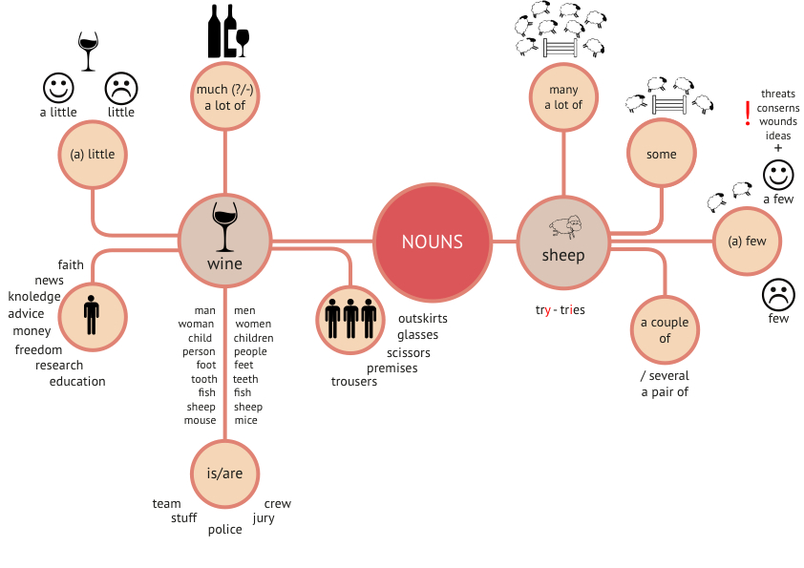

Перед существительным в английском языке принято ставить часть речи, нехарактерную для русского языка. Это артикль. Мы пользуемся артиклями.

Article

Главное призвание артиклей – показать, является ли этот объект новым, неизвестным (за это у нас ответственен неопределенный артикль) или уже известным и конкретным (а за то отвечает определенный артикль).

Изначально неопределенный артикль означал «один», а определенный – «этот». Артикль **a**, он же **an** (употребляется перед словами, которые начинаются с гласных исключительно для гладкости речи) произошел от слова «один» и гордо путешествует перед существительными в единственном числе.

Во-первых и в-главных, мы будем употреблять а после **be** и **have**.

Например:

I am a janitor.

I have got a broom.

Следующее значение – «любой». Говоря о предмете, мы всегда знаем, что мы имеем в виду. Либо это что-то нам известное (а там будет **the**), либо неизвестное и, в принципе, неважное.

Например: They bought a car. – Они купили машину.

Нам не важно, какую именно машину они купили. Купили да и купили.

A car passed. – Проехала машина.

Тоже неважно какая. Просто какая-то машина.

Далее, третий случай – если перед существительным стоит его описание, то мы снова ставим **а**. Зачем? Мы помним, что описание – это новая информация, а все новое у нас идет с артиклем **а**.

Например: I found a wonderful tour to Egypt.

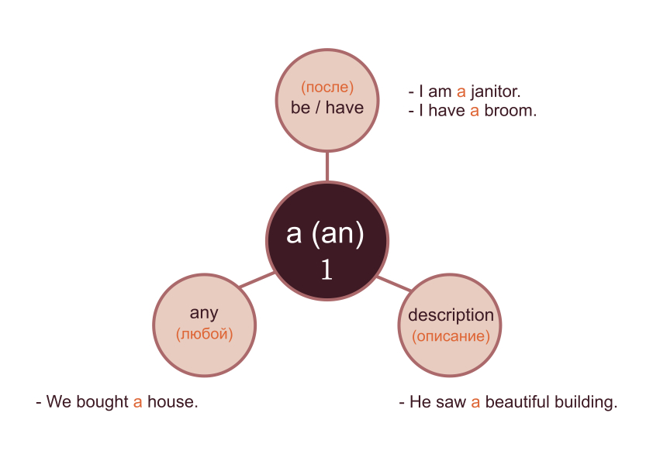

Теперь возьмем определенный артикль.

Первый и главный случай – это значение «этот». Где, главным образом, мы будем употреблять слова в значении «этот»? Если наше предложение начинается с предмета, то есть, с подлежащего.

Например: Собака черная. The dog is black. Мы знаем, о какой собаке идет речь, иначе как бы мы могли говорить о ее цвете.

Также мы будем говорить о конкретных местах в тех частях предложения, которые отвечают на вопрос «где?».

Например: Машина в гараже. – The car is in the garage.

Мы же знаем, в какой гараж мы ставим свою машину. Он нам известен, конкретный гараж, «этот».

Еще один случай – это числа, которые отвечают на вопрос «какой по счету?». Иными словами – порядковые числительные. Если перед существительным стоит такое числительное, нужен **the**.

И наконец, если перед существительным стоит прилагательное в превосходной степени – «самый-самый».

Например: Он самый удивительный человек на свете. He is the most amazing person in the world.

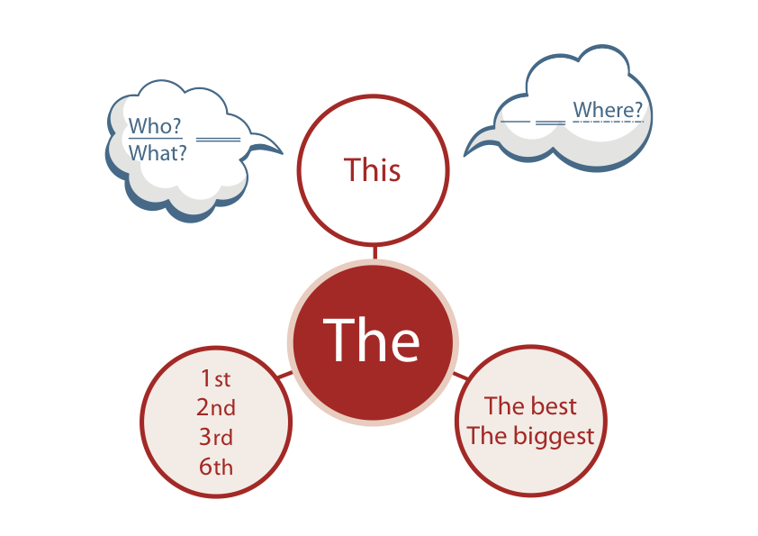

Также мы помним об употреблении артиклей с географическими названиями.

Geo Article

Мы употребляем артикль **THE**, если:

1)      Это что-то мокрое – то есть:

* seas (the Red Sea, The Mediterranean Sea, the Black Sea)
* oceans (the Atlantic Ocean, the Indian Ocean, the North Ocean, the Pacific Ocean)
* rivers (the Mississippi River or the Mississippi, the Sienna)
* straights (the Straights of Dover)
* channels (The English channel)
* gulfs (the gulf of Mexico, the Gulf of Finland)
* lakes (But be attentive – when you use the word “lake” you don’t need any article. E.g. Lake Michigan. If there is no word “Lake” you put THE, e.g. the Michigan)

2)      Если это «много в одном»:

* Государства, состоящие из нескольких частей (the United States of America, the Netherlands). Страны, в названии которых есть слова “federation” , “republic”, “kingdom” (the United Kingdom of Great Britain and Northern Ireland, The people’s  republic of China, the Russian Federation),
* Горные цепи (the Himalayas, the Alps),
* Группы островов (the Canary Islands),
* Группы озер (the Great Lakes).

3)      Если это пустыни (the Sahara desert).

В остальных случаях мы не используем артикль.

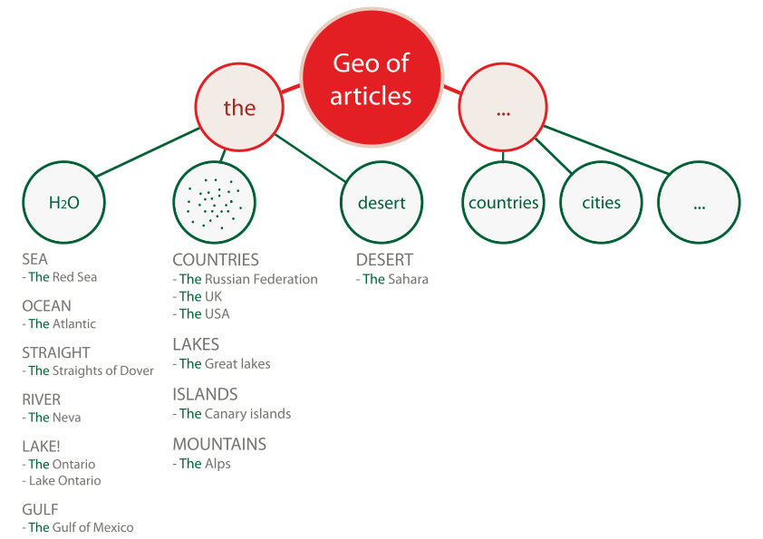

Подлежащее может быть выражено личным местоимением (которое отвечает на вопрос Кто?/Что?).

Кроме личных местоимений есть притяжательные (Чей?) и объектные (отвечают на вопросы всех остальных падежей). Некоторые местоимения совпадают по форме. Например: **you** – ты и **you** – тебе, **it** – оно и **it** – ему, его (неживое). Некоторые местоимения в определенных падежах совпадают в русском языке. «Его»  может означать принадлежность (родительный падеж) и в этом случае мы используем местоимение **his**, а может стоять в винительном падеже (Кого?/Что?) и переводиться**him**. Ту же картину мы будем наблюдать с местоимением «их». В случае если мы показываем принадлежность, используется**their**, в любом другом случае используется **them**.

Чтобы разобраться, нам поможет майнд карта.

Если мы показываем принадлежность, можно поставить местоимение перед существительным, в данном случае – «деньги». Если показываем направление – используем после глагола объектную форму, в данном случае – «убить кого-то».

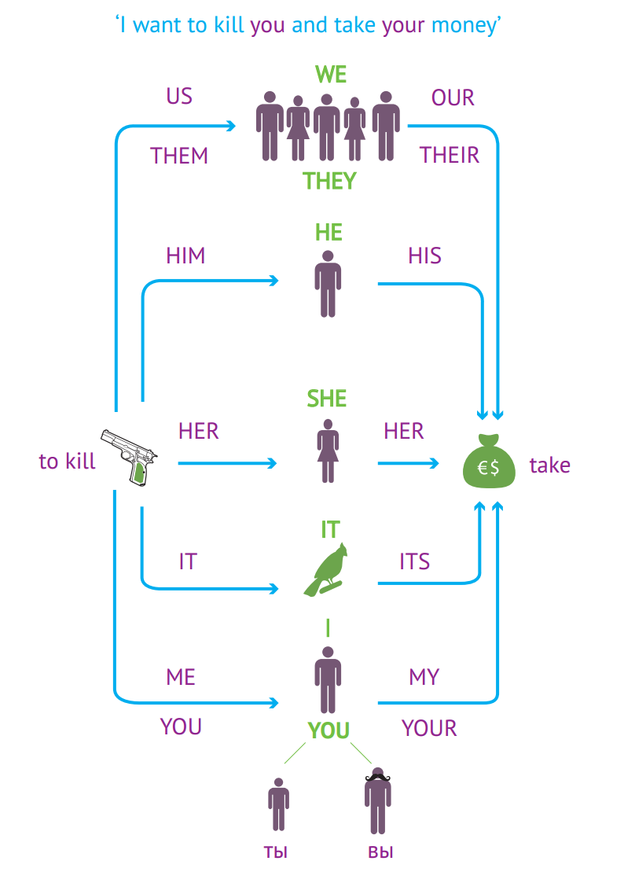

Еще есть группа местоимений, которые называются возвратными. Мы их часто употребляли. Все они имеют окончание **-self**.

Посмотрите видео:

<http://www.engvid.com/reflexive-pronoun-mistakes/>

Чтобы не путать эти местоимения, нужно разложить все по полочкам.

Посмотрите видео на внешнем ресурсе:  
<http://www.engvid.com/confusing-words-me-myself-i/>

Мы можем пользоваться прилагательными.

Adjectives

В английском языке есть три степени сравнения прилагательных:

1) положительная,

2) сравнительная,

3) превосходная.

Положительная степень сравнения образовывается при помощи двойных союзов **as… as,  so… as** и начальной формы прилагательных и показывает, что два предмета или две группы предметов одинаковы по каким-то показателям или неодинаковы.

Например: as rich as – такой же богатый (как).

My friend is as old as me.

Отрицательные предложения с положительной степенью сравнения прилагательных образуется при помощи частицы **not** и союзов **as… as** и **so… as**.

Например:

This car is not as expensive as that one.

(**One** – слово заменитель, употребляющееся во избежание повторения одних и тех же существительных. Поскольку в английском языке, в отличие от русского, отсутствуют родовые и личные окончания, то употребление прилагательных без сопровождения существительных в английском языке невозможно, по этой причине для замены последнего употребленного в предложении существительного используется слово-заменитель **one**.)

James is not so experienced as Jack.

Сравнительная степень используется для сравнения двух предметов или двух групп предметов, причем один из них будет возвышаться над другим (больше, сильнее, интереснее, чем…).

Сравнительная степень прилагательных образовывается двумя путями, в зависимости от прилагательного.

1)    Короткие прилагательные (один слог или два, причем второй слог **-er**, **-y**, **-ow**) – добавляется суффикс **-er**.

Если прилагательное заканчивается на согласную, перед которой стоит краткая ударная гласная, то конечная согласная удваивается.

Big – bigger

Если прилагательное заканчивается на непроизносимую гласную **–е**, то она опускается.

Late – later

2)    Длинные прилагательные (2 слога и более) – перед прилагательным ставится слово **more** – более, а сама форма прилагательного остается неизменной.

В предложениях со сравнительной степенью прилагательных всегда используется союз **than** – чем.

Например: This street is wider than our street.

Превосходная степень сравнения прилагательных используется для того, чтобы выделить один предмет или группу предметов из других (самый).

Превосходная степень образуется в зависимости от длины прилагательных. К коротким прилагательным добавляется суффикс **-est**, а к длинным – слово **most** (самый).

Например:

Small – smallest

Large – largest

Expensive – most expensive

|  |  |  |
| --- | --- | --- |
| Есть особые случаи образования степеней сравнения | | |
| Положительная степень | Сравнительная степень | Превосходная степень |
| far | Farther (расстояние)/ further (время) | the farthest (расстояние)/ the furthest (время) |
| good | better | the best |
| bad | worse | the worst |

 Традиционно перед существительными, сопровождаемыми прилагательными в превосходной степени, употребляется определенный артикль.

Также на сегодняшний день существует система двойных стандартов в отношении двухсложных слов. Они могут формировать степени сравнения по двум типам.

Pretty – prettier/more pretty – the prettiest/the most pretty

Clever – cleverer/more clever – the cleverest/the most clever

Существуют устоявшиеся сочетания с употреблением  сравнительной степени: **The more … the bigger …** – чем … тем …

The bigger the city is, the more dangerous the nightlife is.

В английском языке есть такая часть речи как наречие. Эта часть речи отвечает на вопрос «Как?» и описывает образ действия.

Adverb

Наречия можно разделить на простые, составные и производные. Простые наречия, например, **always, seldom, often, quite**, состоят из одного слова. Составные наречия состоят из двух слов, например, sometimes. Производные наречия  образовываются при помощи суффикса **-ly**, который добавляется к прилагательному.

Например: Slow – slowly

Quick – quickly

Easy – easily

Tender – tenderly

Soft – softly

Rude – rudely

Wonderful – wonderfully

Некоторые наречия образуются от существительных также при помощи окончания **-ly**.

Day (день) – daily (ежедневно)

Year (год) – yearly (ежегодно, раз в год)

У этого наречия также есть синоним – annually.

Month (месяц) – monthly (ежемесячно)

Hour (час) – hourly (ежечасно)

Name (имя) – namely (поименно)

Некоторые наречия совпадают по форме с прилагательными.

Hard (быстрый) – hard (быстро)

Late (поздний) – late (поздно)

Early (ранний) – early (рано)

Fast (быстрый) – fast (быстро)

Иногда суффикс **-ly** меняет значение исходного прилагательного.

|  |  |  |
| --- | --- | --- |
| Прилагательное | Наречие | Наречие |
| Great – великий |  | Greatly – значительно, сильно |
| Large – большой |  | Largely – в значительной степени |
| Late – поздний | Late – поздно | Lately – в последнее время |
| High – высокий | High – высоко | Highly – сильно, очень |
| Hard – усердный | Hard – усердно | Hardly – едва |
| Near – близкий | Near – близко | Nearly – почти |

Особых черт у наречий в английском языке нет. Чаще всего наречие стоит в конце предложения. Если наречие описывает качество действия, то стоит после глагола.

He can run very fast. – Он умеет очень быстро бегать.

Хотя, если это производное с суффиксом **-ly**, то может стоять перед глаголом.

He quickly picked up the wallet and disappeared.

Заметим, что любое слово, значение которого усилено словом **very**, всегда стоит в конце.

Что касается глаголов, давайте сделаем обзор по временам и ситуациям.

Для начала посмотрите видео на внешнем ресурсе:

<http://www.engvid.com/how-to-learn-tenses/>

<http://www.engvid.com/english-grammar-tenses-overview/>

Для того чтобы сделать полный обзор, полезно посмотреть на грамматику с разных сторон.

 all present_1.mp4

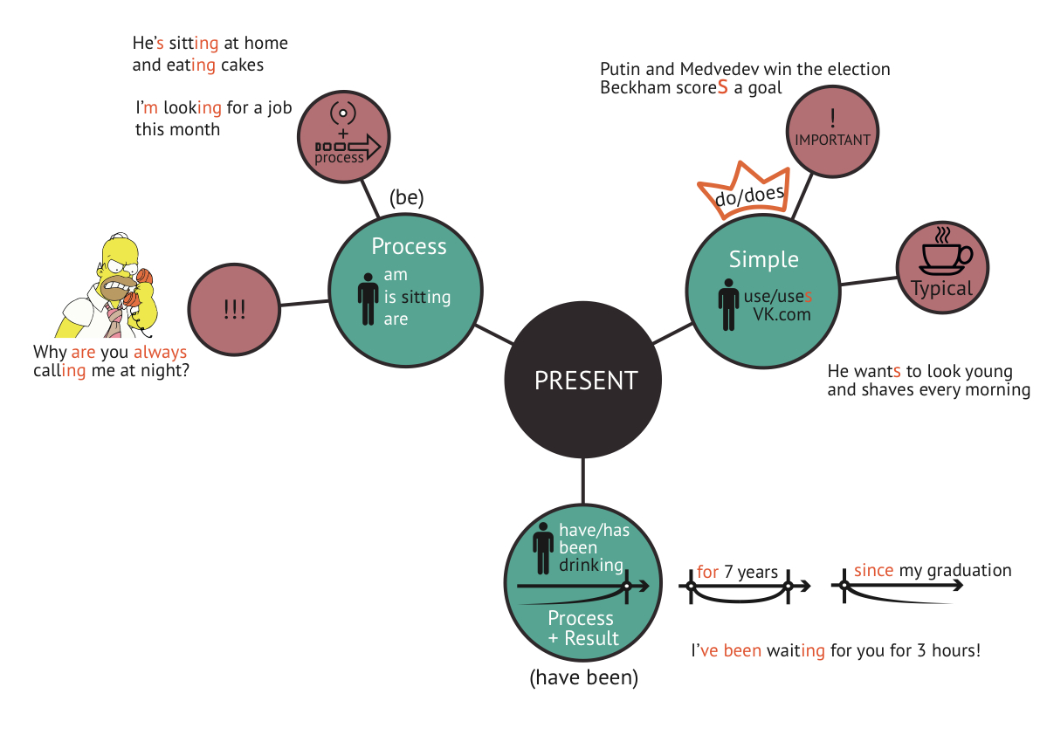

All pasts.mp4

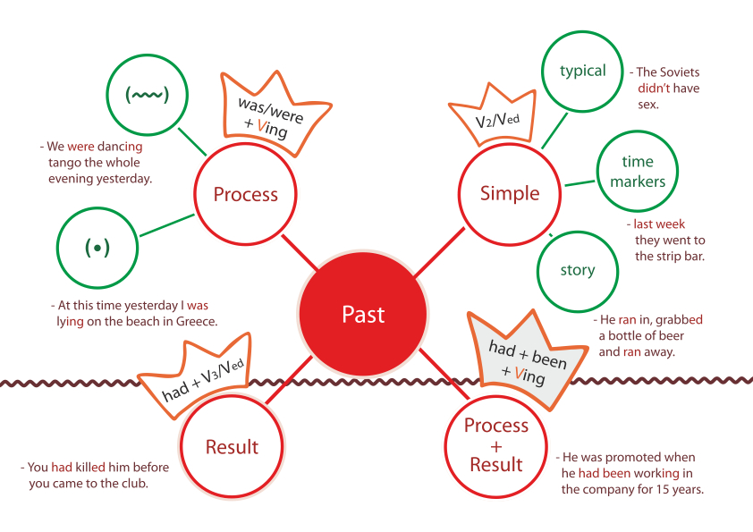

Обзор будущего_1.mp4

all_future.mp4

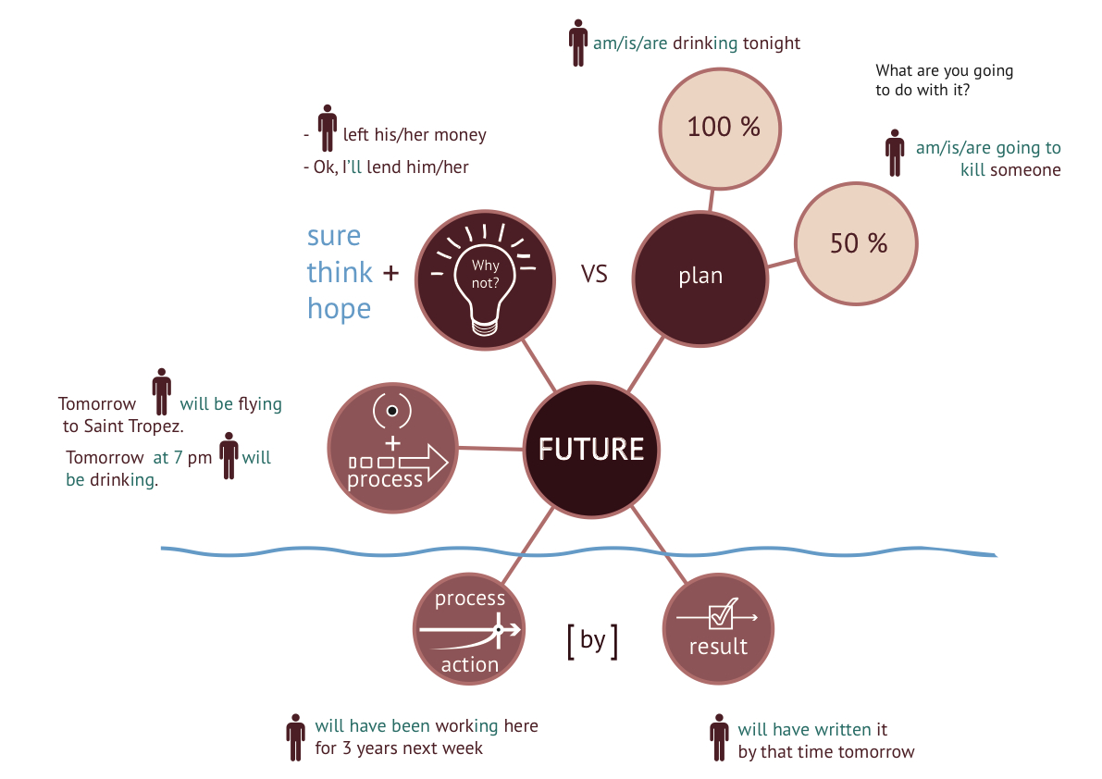

А если смотреть на формы глагола с другой стороны, то можно оттолкнуться и от ситуации.

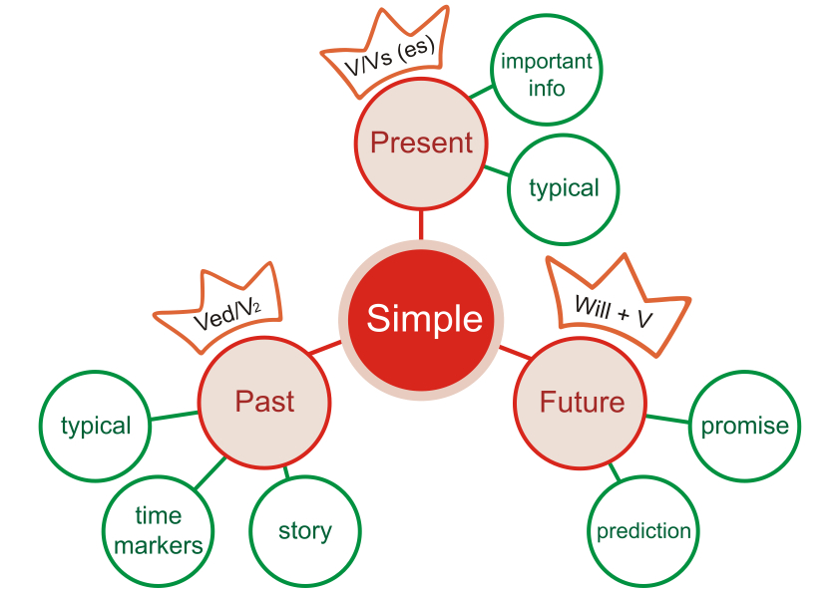

Все формы **Simple** выражают простое действие: в настоящем – это типичное действие, в прошедшем – либо однократное действие в прошлом, либо типичное действие в прошлом, либо история, в будущем времени – это обещание или прогноз.

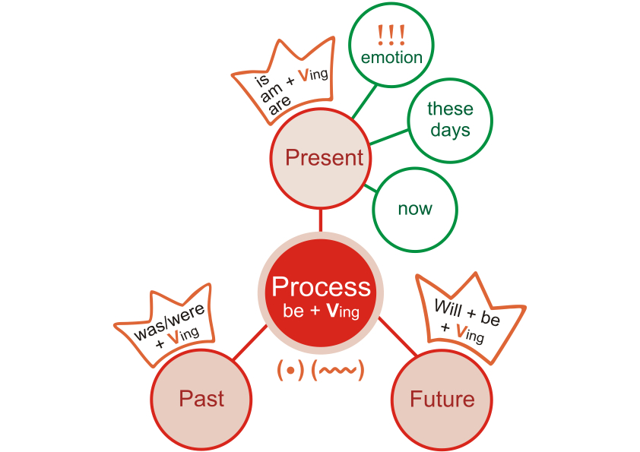

Все формы **Process** выражают действие в процессе – отличие лишь в моменте, в котором был этот процесс (он мог быть в прошлом или будет в будущем или происходит в момент говорения).

**Result**

Формы **Result** отражают действие, которое завершилось до какого-то момента (до момента говорения в настоящем, до какого-то момента в прошлом или завершится до какого-то момента в будущем). В реальной жизни употребляется только **Present Result**, да и то не часто.

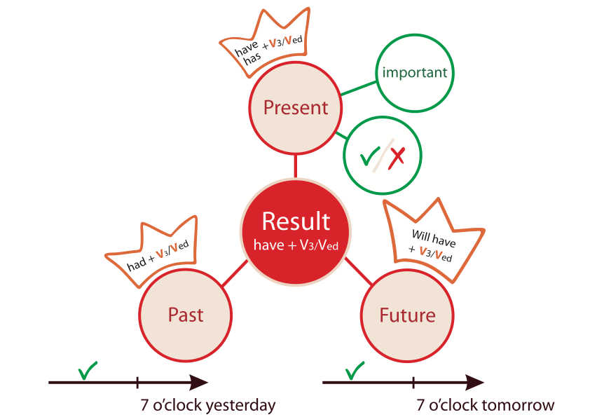

**Process + Result**

Формы **Process + Result** выражают действие, которое длится уже какое-то время. В реальной жизни используется только **Present Process + Result**.

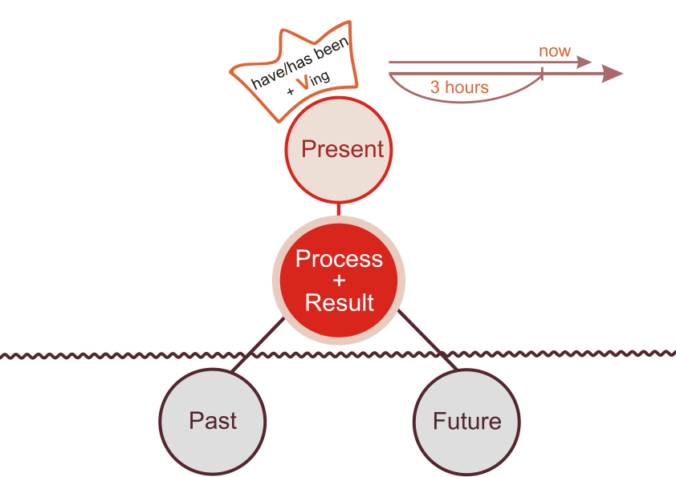

Выполните паттерны на употребление форм.

Patterns bloc 1

Patterny_vse_vremena_k_video_vebinaru_pervyi_77.pdf

Patterns bloc 2

Patterny_vse_vremena_k_video_vebinaru_vtoroi_77.pdf

Patterns bloc 3

Patterny_vse_vremena_k_video_vebinaru_tretii_77.pdf

Patterns bloc 4

Patterny_vse_vremena_k_video_vebinaru_chetverty.pdf

Patterns bloc 5

Patterny_vse_vremena_k_video_vebinaru_pyatyi_77.pdf

Patterns bloc 6

Patterny_vse_vremena_k_video_vebinaru_shestoi_7.pdf

Кроме всех форм глаголов, также используются условные предложения.

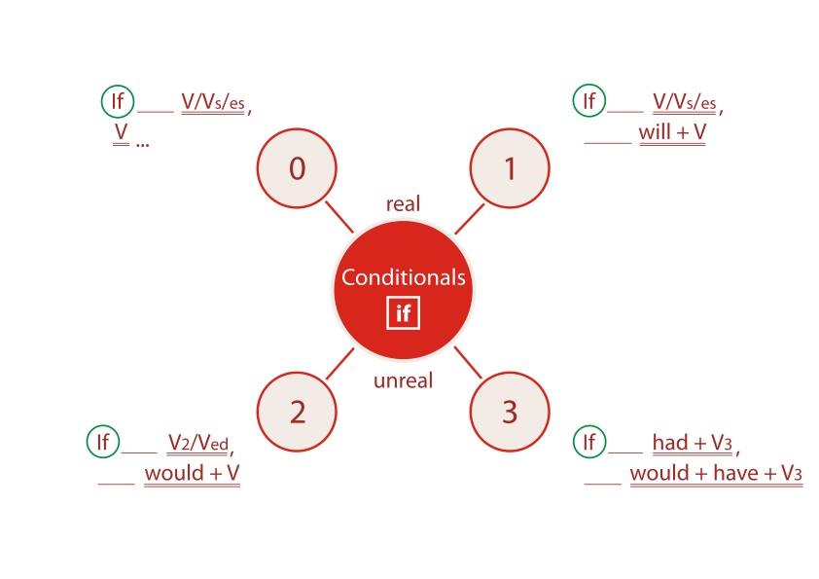

Условные предложения

Условными предложениями называются предложения, в которых есть два простых предложения, одно из которых начинается с союза **if** – *если*. В этом предложении называется условие, а в главном предложении – следствие, выражающее результат этого условия. И условие, и следствие могут относиться к настоящему, прошедшему и будущему временам. В отличие от русского языка, запятая в таком предложении ставится только в случае, если предложение с **if** находится перед главным, и то это правило не всегда соблюдается.

Общепринято делить условные предложения **на четыре типа** в зависимости от того, какую степень вероятности выражает конструкция. Употребление конкретного типа условного предложения целиком зависит от того, как говорящий относится к передаваемым им фактам:

**Тип 0 – реальные события**(после if – Present Simple; главное – просьба или указание).

*If you have a headache, take a pill.*

*If you want to be strong, you should do sports.*

**Тип I – реальные события** (после if – Present Simple; главное – Future Simple).

*If I****have****a lot of money, I****will by****a car.*

*Если у меня****будет****много денег, я****куплю****машину.*

Говорящий считает такой ход событий вполне реальным, поэтому он, применяя условное предложение с **if**, использует сказуемые во вполне реальном наклонении, а не в условном.

|  |  |
| --- | --- |
| *If I see him, I will speak to him.* | *Если я увижу его, я поговорю с ним.* |
| *If you don’t take a taxi, you’ll miss your train.* | *Если ты не возьмешь такси, то опоздаешь на поезд.* |
| *If it rains tomorrow, we won’t go to the forest.* | *Если завтра будет дождь, мы не пойдем в лес.* |

Придаточное предложение может стоять и после главного:

*It will be cheaper if you go back by train.   
Это будет дешевле, если вы поедете обратно поездом.*

Главное предложение может содержать вопрос:

|  |  |
| --- | --- |
| *If he comes here now, what will we say?* | *Если он сейчас придет сюда, что мы ему скажем?* |

**Тип II – почти нереальные события** (после if – V2); главное – (would + V).

*If I****had****a lot of money, I****would buy****a car.  
Если****бы****у меня****было****много денег, я****бы купил****машину.*

Сам говорящий не рассматривает событие в реальной плоскости, а просто предполагает, что было **бы** если **бы**. Если вдруг случится, например, выигрыш в лотерее или что-нибудь совершенно непредвидимое, тогда действие главного предложения станет реальностью.

|  |  |
| --- | --- |
| *If I got rich, I’d (would) travel round the world.* | *Если бы я разбогател, я бы отправился в кругосветное путешествие.* |
| *If it were possible, I would do it.* | *Если бы это было возможно, я сделал бы это.* |
| *If you worked hard, you would succeed.* | *Если бы вы упорно трудились, вы преуспели бы.* |
| *If we had a car, we’d (would) go to the country.* | *Если бы у нас была машина, мы бы поехали за город.* |
| *What would your father do if he heard you say that?* | *Что сделал бы ваш отец, если бы он услышал, что вы так говорите?* |

**Тип III – абсолютно нереальные события** (после if – had + V3); главное – would + have + V3).

*If I****had****(I’d)****had****a lot of money, I****would have bought****a car last year.  
Если****бы****у меня****было****много денег, я****бы купил****машину в прошлом году.*

В прошлом уже ничего не изменить, но фантазировать не запретишь. Предложения этого типа выражают нереальные условия, так как в них речь идет о событиях, которые уже произошли или не произошли в прошлом. Говорящий употребляет эту модель тогда, когда хочет сообщить об упущенной возможности.

|  |  |
| --- | --- |
| *If I had been free yesterday, I would have joined you.* | *Если бы я был свободен вчера, я бы присоединился к тебе.* |
| |  |  | | --- | --- | | *If I had left earlier, I would have caught the train.* | *Если бы я ушел раньше, я бы успел на поезд.* | | |
| *If she hadn’t put on a short dress, she wouldn’t have attracted such attention.* | *Если бы она не надела короткое платье, она не привлекла бы такого внимания.* |

Существует еще и смешанный тип условных предложений:

If I had (I’d) had a lot of money yesterday, I would buy a car now.  
Если бы у меня было много денег вчера, я бы купил машину теперь.

If I earned a lot, I would have bought a car long ago.  
Если бы я много зарабатывал, я бы уже давно купил машину.

Как видите, это соединение II-го и III-го типов в одном предложении. В первом случае – условие в прошлом, а следствие – в настоящем; во втором случае – условие не относится к определенному времени (некая постоянная характеристика), а следствие отнесено к прошлому.

Обратите внимание на русский перевод примеров II-го и III-го типов. В отличие от английского, в русском языке только одна форма – прошедшее время + “бы”.

|  |  |
| --- | --- |
| If I had taken the medicine yesterday, I would be well now. | Если бы я принял лекарство вчера, я был бы здоров сегодня. |
| If you had seen the film, we could discuss it now. | Если бы вы (уже) видели фильм, мы могли бы сейчас его обсудить. |
| If we hadn’t missed the train, we would be at home now. | Если бы мы не опоздали на поезд, мы были бы сейчас дома. |

Есть разновидность глаголов, которые не выражают действие, а всего лишь отношение к действию. Это – модальные глаголы.

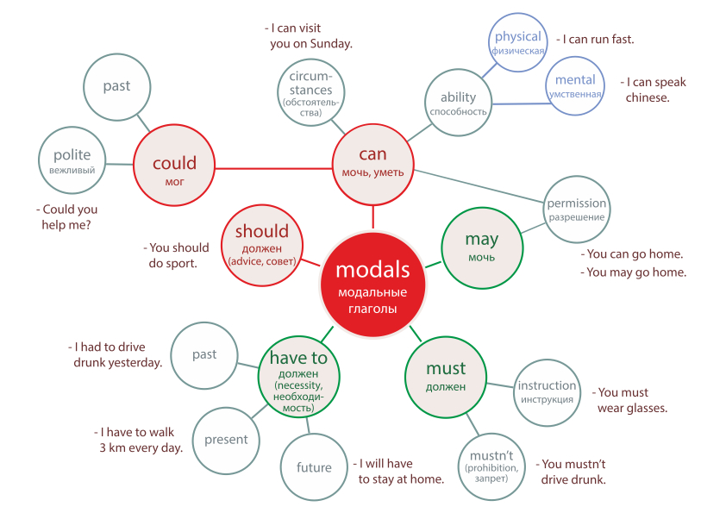

Modal verbs

Глаголы **can, must, have to, should, may** относятся к группе так называемых модальных глаголов (Modal Verbs: от слова Mode – образ действия).  Модальные глаголы не употребляются самостоятельно, а только в сочетании с глаголом, обозначающим действие. Они обозначают возможность, способность, вероятность, необходимость совершения действия, выраженного этим глаголом.

Модальные глаголы не выражают конкретных процессов (действий), а показывают лишь отношение говорящего к действию, оценку действия. Модальные глаголы не имеют всех тех форм, какие есть у других глаголов. Глаголы саn и may имеют формы настоящего и прошедшего времени: **can — could, may — might** (хотя в современном английском она не употребляется в значении разрешения в прошлом), остальные глаголы имеют только форму настоящего времени.

Модальные глаголы имеют ряд формальных отличительных особенностей.

**ОТЛИЧИТЕЛЬНЫЕ СВОЙСТВА МОДАЛЬНЫХ ГЛАГОЛОВ**

Не имеют окончания **-s** в 3-м лице единственного числа настоящего времени.

Не употребляются как отдельный член предложения, только в сочетании с еще одним, не модальным, глаголом без частицы **to** (кроме **ought** и **have to**).

Вопросительная и отрицательная формы модальных глаголов образуются без «хелпера»: в вопросительных предложениях модальный глагол ставится перед подлежащим, в отрицательных после него ставится отрицание **not**.

Не имеют формы прошедшего времени (кроме **can** — **could**, **may** — **might**) и форм будущего времени, процесса, форм результата и форм страдательного (пассивного) залога. В случае необходимости вместо отсутствующих форм используются эквиваленты модальных глаголов.

Отрицательная форма образуется при помощи частицы **not**, которая ставится непосредственно после модального глагола, в результате чего значение меняется на противоположное: **must** – должен, **must not** – нельзя. В настоящем времени **can** пишется слитно с **not**: He cannot do it. В разговорной речи в отрицательной форме обычно употребляются следующие сокращения: **cannot**  = can’t [ka:nt], **could not** = couldn’t [kudnt], **must not** = mustn’t [masnt].

В вопросительных предложениях модальный глагол стоит на первом месте либо сразу после вспомогательного слова:Who can do it? – Кто может сделать это?

**ЗНАЧЕНИЕ МОДАЛЬНЫХ ГЛАГОЛОВ**

Модальный глагол **саn** выражает возможность или способность совершить действие. На русский язык обычно переводится словами могу, умею. В прошедшем времени он имеет форму **could**. He имеет формы будущего времени, но может заменяться на словосочетание с близким смыслом **to be able to** (быть в состоянии, смочь).

Глагол саn и его форма **could** употребляется также для выражения реальной или предполагаемой возможности (по обстоятельствам).

Модальный глагол **can** также может выражать разрешение или возможность совершить действие. На русский язык обычно переводится словами могу, можно.

Модальный глагол **must** выражает обязанность, а также приказание или совет. В настоящее время используется в инструкциях. На русский язык обычно переводится словами должен, нужно, обязан. В отрицательной форме выражает категоричный запрет **mustn’t** – нельзя.

Он имеет только форму настоящего времени **must**, т. е. форм прошедшего и будущего времени у него нет.

Для выражения необходимости выполнить действие, а также обязанности, сейчас используется глагол **have to**, который на русский язык переводится как «надо», «нужно». Может употребляться в трех простых временах: настоящем, прошедшем и будущем (**have to/has to, had to, will have to**). Формы для вопросов и отрицаний образуются так же, как и в этих временных формах (**don’t have to/doesn’t have to, didn’t have to, won’t have to**).

Глагол **should** используется для выражения совета.

Это вся грамматика английского языка, которая Вам потребуется для употребления в реальной жизни.